COMMUNIQUÉ DE PRESSE
Nouvelle filiale en Suède :
OPEN MIND augmente la visibilité de la suite CAO/FAO hyperMILL® en Scandinavie
Wessling (Allemagne), Göteborg (Suède), le 10 mai 2022 – Avec la création d’OPEN MIND Technologies Scandinavia AB à Göteborg, OPEN MIND, l’un des leaders mondiaux des solutions CAO/FAO, renforce sa présence en Scandinavie. OPEN MIND y distribue de manière directe la suite logicielle hyperMILL® depuis 2019. Jusqu’à présent, celle-ci était commercialisée depuis des années par des revendeurs en Suède et en Norvège notamment.
« La suite hyperMILL® est bien connue et s’est fait une place dans l’industrie en Scandinavie. Désormais, grâce à notre nouvelle succursale, nous serons en mesure de mieux accompagner nos clients dans ces marchés et de poursuivre le développement de nos activités », explique Claudio Jorio, Directeur des ventes de la région DACH et membre de l’équipe de direction d’OPEN MIND Technologies Scandinavia AB. Il est assisté par Mikael Martensson. Cet Ingénieur d‘Application connaît bon nombre de moyennes et grosses entreprises qui optimisent déjà leurs opérations d’usinage par enlèvement de matière avec hyperMILL®. « Dans de nombreux secteurs, les entreprises font face à des défis pour lesquels nous proposons des solutions – comme celles destinées à la fabrication additive ou encore les technologies d’automatisation pour l’optimisation des processus », confie M. Martensson. « hyperMILL® permet d’exploiter au maximum les possibilités offertes par les outils et machines CNC. Avec notre bureau de Göteborg, nous renforçons notre présence sur le marché et prouvons aux clients et prospects notre engagement durable. »

Photos disponibles
Les photos suivantes peuvent être téléchargées et imprimées à l’adresse :
https://kk.htcm.de/press-releases/open-mind/
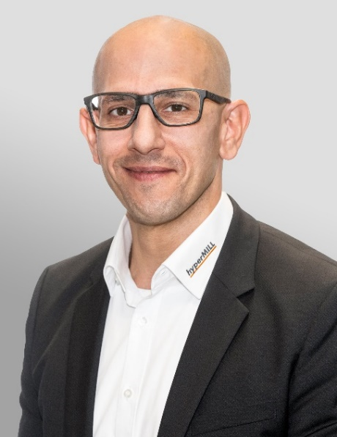  Source : OPEN MIND  Claudio Jorio, Directeur des ventes de la région DACH et membre de l’équipe de direction d’OPEN MIND Technologies Scandinavia AB. | 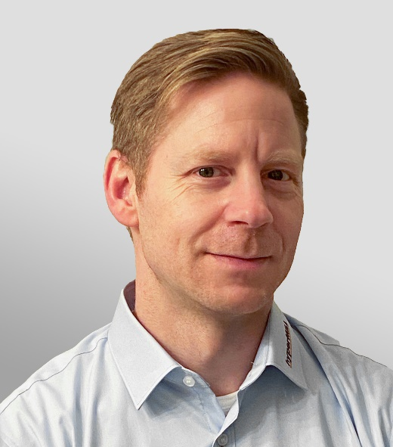  Source : OPEN MIND  Mikael Martensson, Ingénieur d‘Application chez OPEN MIND Technologies Scandinavia AB

À propos d’OPEN MIND Technologies AG
OPEN MIND compte parmi les fabricants les plus demandés au monde de solutions FAO performantes dédiées à la programmation indépendante de la machine et de la commande.
OPEN MIND développe des solutions FAO parfaitement adaptées, comportant une part élevée d’innovations uniques pour des performances nettement optimisées dans le domaine de la programmation et de la fabrication avec enlèvement de copeaux. Les stratégies telles que le fraisage 2,5D, 3 ou 5 axes, le fraisage-tournage et les usinages UGV et HPC sont intégrées de façon compacte dans le système FAO hyperMILL®.
hyperMILL® offre aux clients un maximum d’avantages grâce à l’interaction parfaite de toutes les solutions de CAO classiques et d’une programmation largement automatisée,
La volonté d’OPEN MIND de devenir le meilleur et le plus innovant des fabricants du monde lui a permis de s’assurer une place dans le Top 5 mondial du secteur de la FAO, selon le rapport “NC Market Analysis Report 2021” de CIMdata.
La technologie CFAO est utilisée dans l’industrie automobile, dans la construction d’outillages et de moules, la construction mécanique, la prothèse et l’instrumentation médicale et l’industrie aérospatiale. La société OPEN MIND Technologies AG est présente dans l’industrie manufacturière d’Asie, d’Europe et d’Amérique et est une entreprise du groupe Mensch und Maschine.

OPEN MIND Technologies SARL
3 Avenue Edouard Herriot
Parc Elitech Bat B
69400 Limas
Tél. : +33 (0)9 80 80 86 56
Courriel : Info.france@openmind-tech.com, Site internet : www.openmind-tech.com

Siège social :
OPEN MIND Technologies AG, Argelsrieder Feld 5, 82234 Wessling, Allemagne
Tél. : +49 8153 933-500, Fax : +49 8153 933-501
E-mail : Info@openmind-tech.com, Site Internet : www.openmind-tech.com

Contact presse:
Comcordance
Véronique Albet
17 rue Jean Dagnaux
71000 Macon
Tél. : +33 3 85 21 33 96
Mob. : +33 6 48 71 35 46
Courriel : veronique.albet@comcordance.fr

